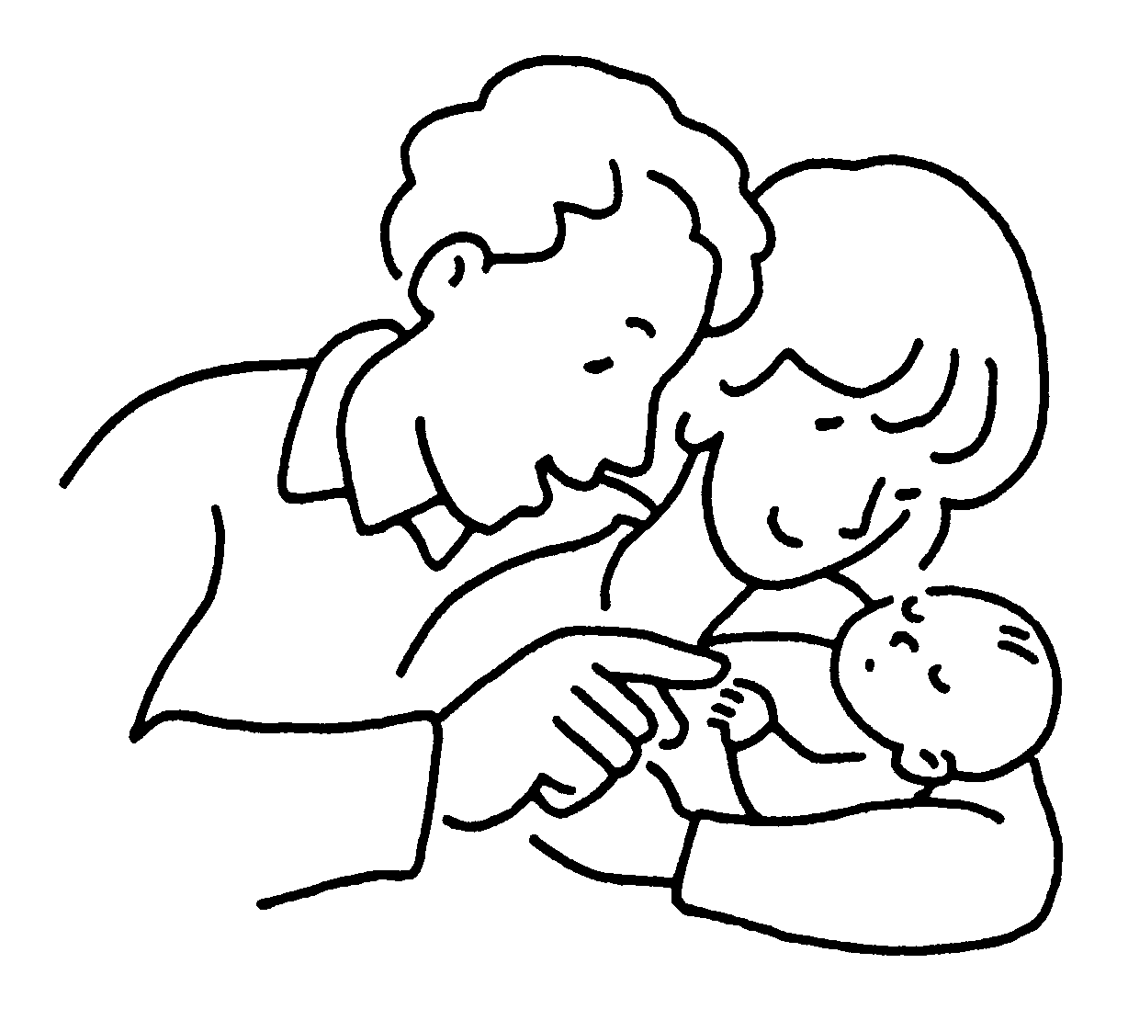
Document à remettre aux parents.

Chers parents, vous qui demandez le sacrement de baptême pour votre enfant, sachez que la
Communauté chrétienne est heureuse de vous accueillir.

Votre enfant : un don merveilleux qui vous est fait…
Votre enfant : un bonheur pour vous, qui l’accueillez au sein de votre foyer…
Votre enfant : un don de Dieu, un bonheur pour l’Église qui l’accueille par le baptême dans la
Communauté chrétienne.

PAR LE BAPTEME, VOUS VOUS ENGAGEZ…
IL EST IMPORTANT D’Y REFLECHIR ET DE LE PREPARER

Pour vous aider, trois rencontres tissent des liens :

- 1ère rencontre : Avec les animateurs de la paroisse et les autres familles. Temps d’échange, d’écoute de la parole de Dieu, d’enseignement et de prière. Si possible venir sans vos enfants.

- 2ème rencontre : Entre parents pour préparer la cérémonie. Sur le site paroisse pays de Fougères, vous trouverez toute l’aide nécessaire pour réaliser votre livret de baptême. Cette deuxième rencontre peut avoir lieu chez l’une des familles de futur baptisé.

- 3ème rencontre : Avec les familles de la 2ème rencontre et le célébrant (prêtre ou diacre) du baptême. Lieu à préciser avec le célébrant.

* Parrains et marraines sont les bienvenus à toutes les rencontres.

A NOTER : La 1ère rencontre aura lieu le samedi…………………… ………de 9h30 à 12h
ou le jeudi soir………………………… de 20h à 22h

Dans la maison en bas du jardin du presbytère Saint- Léonard, 19 Place Lariboisière à Fougères
En cas d’empêchement ou pour tout renseignement, merci de joindre : Danielle MOUSSAY

06 63 10 16 30 ou danielle.moussay@gmail.com

